# Lab4

Hiển thị trạng thái của firewall sau khi khởi động máy

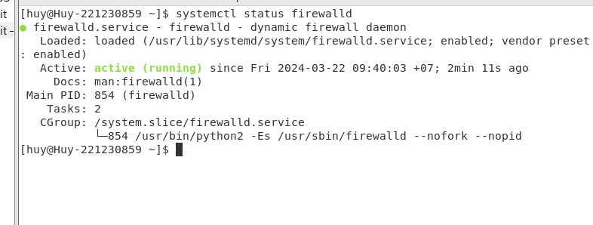

Hiển thị trạng thái của SELinux sau khi khởi động máy

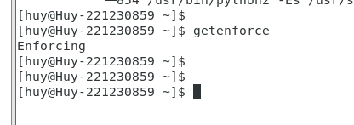

Chuyển sang chế độ người dùng root, mở file /etc/selinux/config bằng công cụ vi hoặc

Vim

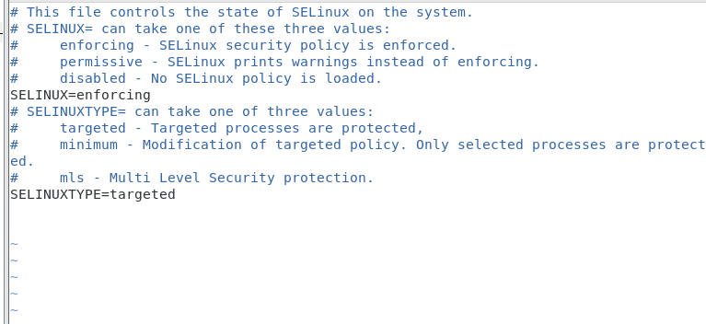

Sửa giá trị biến SELINUX trong file cấu hình /etc/selinux/config

(SELINUX=Permissive).

● Lưu file và thoát

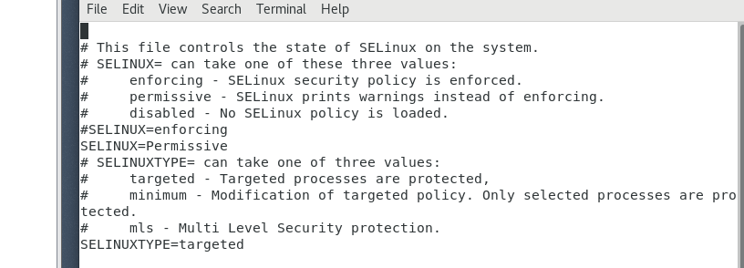

Reboot hệ thống và kiểm tra chế độ hoạt động của SELinux (vẫn là Permissive)

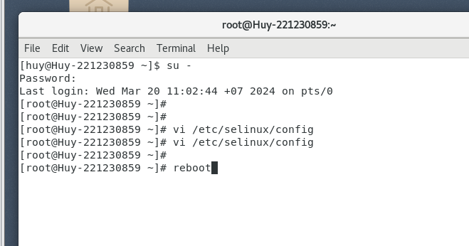

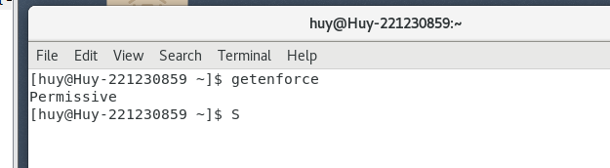

● Chuyển chế độ hoạt động của SELinux từ Permissive sang Enforcing bằng lệnh (~]#

setenforce Enforcing)

● Hiển thị trạng thái của SELinux (~]# getenforce)

● Reboot hệ thống (~]# reboot)

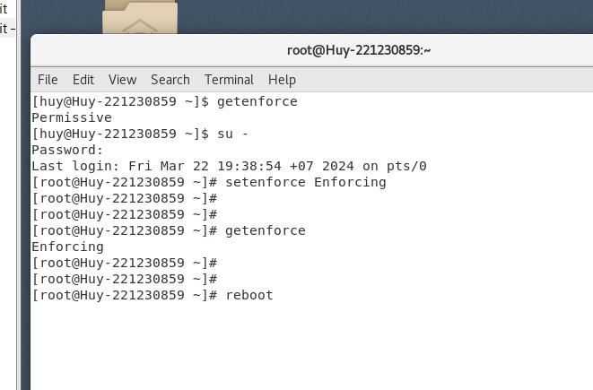

Hiển thị trạng thái của SELinux sau boot (~]$ getenforce). Vẫn là Permissive

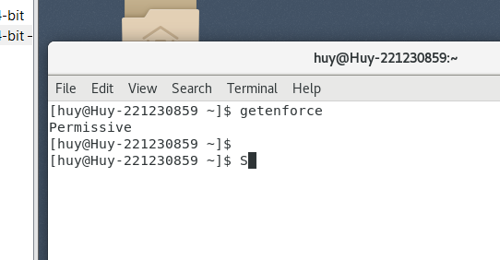

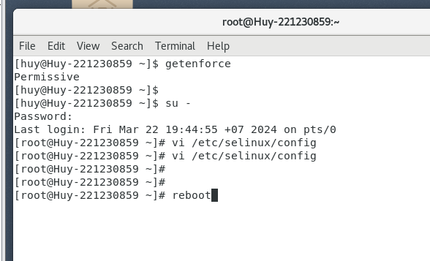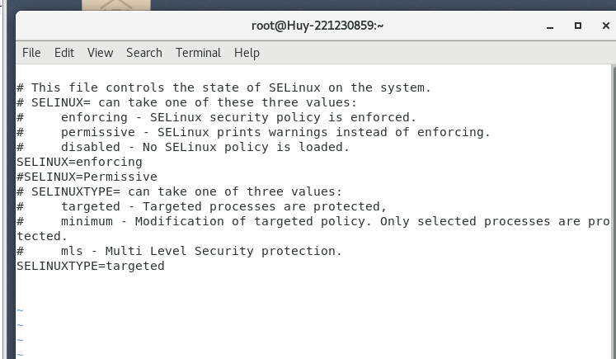

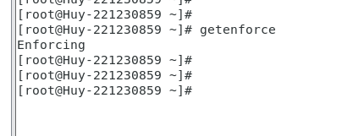

# **Lab5**

B1

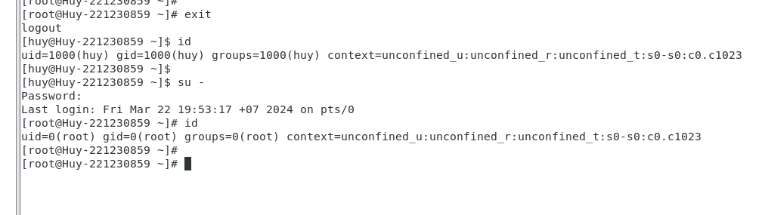

B2

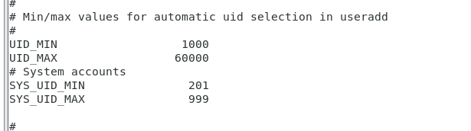

B3

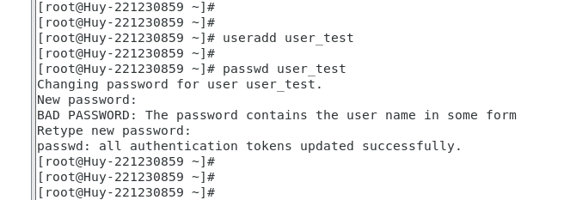

B4

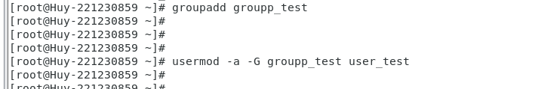

B5

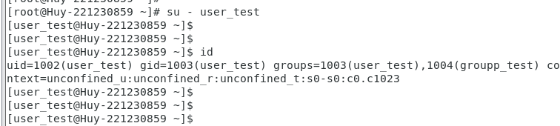

B6

